**Практическая работа №1**

**Тема: Алгоритмы и способы их описания. Основные алгоритмические**

**конструкции**

**Цель работы:**

* **сформировать представление об алгоритме и его свойствах;**
* **сформировать представление о способах их описания алгоритмов;**
* **сформировать представление о типах алгоритмов;**
* **сформировать представление об основных алгоритмических конструкциях.**

Вариант №9

Задание №1.

Составить алгоритм вычисления суммы, разности, произведения и частного двух чисел.

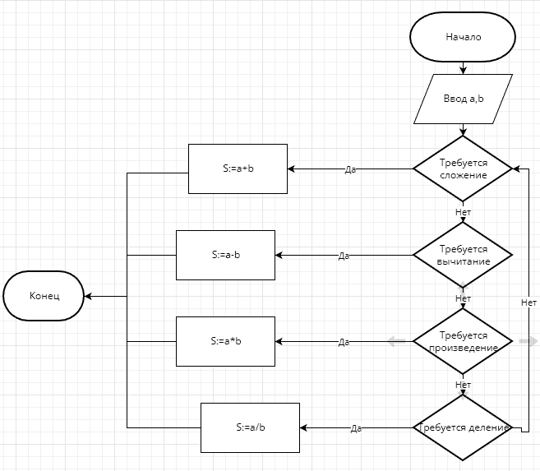

Задание №2

Даны три действительные числа. Если все числа положительны, найти среднее арифметическое, иначе произведение.

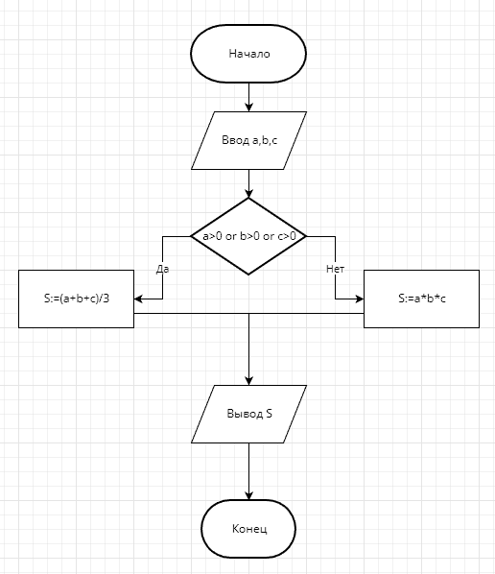

Задание №3

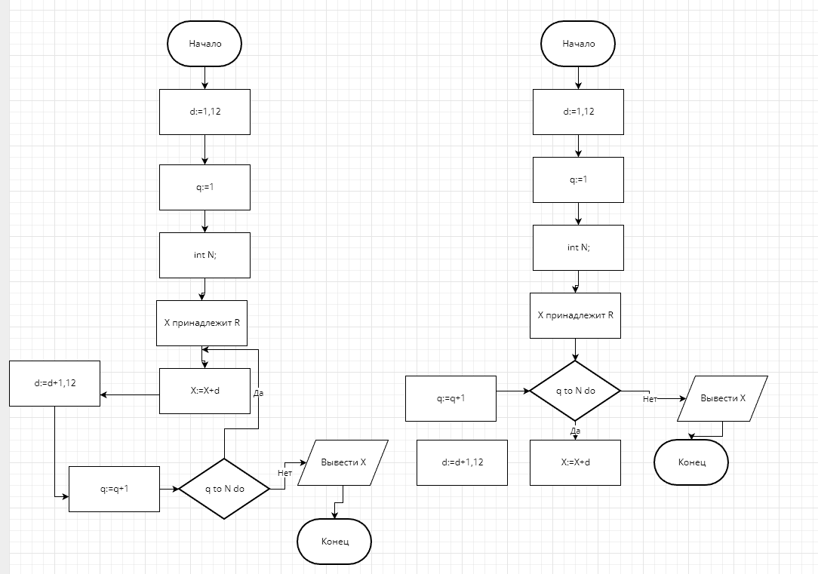

Контрольные вопросы:

1. Что такое алгоритм?

Система последовательных операций (в соответствии с определёнными правилами) для решения какой-н. задачи.

1. Какие способы записи алгоритмов существуют?

* словесную форму
* формульно-словесную форму
* графическую форму
* программную форму

1. Перечислите свойства алгоритмов.

* детерминированность
* результативность
* массовость
* дискретность
* Конечность

1. Виды алгоритмов.

* линейный алгоритм,
* разветвляющийся алгоритм,
* циклический алгоритм.

1. Отличительные особенности алгоритмов с предусловием и постусловием.

Тело цикла с постусловием выполняется хотя бы раз

1. Составьте алгоритм приготовления любого блюда.

Начало

Купить продукты

Подготовить продукты

Подготовить продукты

Положить в посуду

Довести до готовности на огне

конец